外国人工作许可证延期办理指南
一 申请材料
1 已续签好的合同 （需加盖“四川大学”校章）
2 护照
3 工作许可证
4 外国人来华工作许可延期申请表（在第二步网申中填写完后，在“附件信息”中打印出来，需外教签字和盖校章）
二 提交网申
1 提交网申时间要求
请在工作许可证到期前至少提前30天提交网申, 否则外专局不再受理 (最早可提前120 天提交网申)。
2 网申流程
各聘请单位外事秘书登陆国家外专局管理系统http://fwp.safea.gov.cn（账户：40000919-4；密码请来电咨询，电话：85462930 朱老师，85467116马老师），进入系统后点击左侧的“外国人来华工作申请延期”，开始填报，如下图所示：
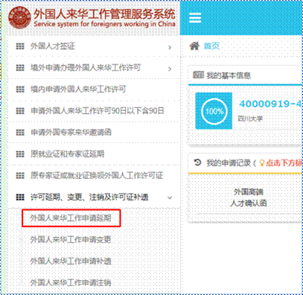
并按以下材料要求上传附件材料
序号 | 提交材料清单 | 原件/复印件 | 份数 | 纸质/电子 | 要求 | 备注
1 | 外国人来华工作许可延期申请表 | 原件 | 1 | 纸质/电子 | 在线填写并导出打印，申请人签字、加盖用人单位公章后上传至系统。
2 | 聘用合同或任职证明 | 原件及复印件 | 1 | 纸质/电子 | 应提供中文合同，须由申请人签名并加盖单位公章，不得涂改。 | 聘用合同或任职证明应当包括工作地点、工作内容、薪酬、来华工作起止时间、职位、保险条款、盖章页（签字）等必要内容。
3 | 申请人护照或国际旅行证件 | 原件及复印件 | 1 | 纸质/电子 | 护照或国际旅行证件信息页。
3 | 签证或有效居留许可 | 原件及复印件 | 1 | 纸质/电子 | 护照（或国际旅行证件）签证页、入境签章页或居留许可信息页。
4 | 《外国人工作许可证》 | 原件 | 1 | 卡证
5 | 其他材料
备注：
1.我国法律法规规定需行业主管部门前置审批，须提供行业主管部门批准文书。
2.同一单位内改任新职务，包括从专业岗位提升至行政管理岗位的，须先变更原外国人来华工作许可，再按程序申请外国人来华工作许可延期。
3.改任新岗位（职业）的，须重新申请办理外国人来华工作许可。
4.按外国高端人才（A类）申请延期的，需提交相应证明材料。
5.所有纸质材料原件及中文翻译件均须以电子方式上传至办理系统。
6. 所有外文材料，需提交加盖申请单位公章的中文翻译件。
填报完成后，提交申请，等待并关注国家外专局线上审核动态（一般5个工作日出结果）。
三 提交纸质材料
网上预审通过后，请各学院外事秘书将以上纸质版材料交到外事办证服务中心（马老师 85467116），外事办证中心将把材料递送到成都市外专局进行业务受理。纸质材料自成都市外专局受理之日起10个工作日办结。

